MANUAL PRÀCTIC

LA MEDICIÓ MILLORADA DE GA4
Els 7 events automàtics, el seu detonant HTML i el DebugView
Prova pràctica real amb una landing de PisosEnManresa
Què aprendràs en aquest manual
Què és la Medició millorada i com s'activa.
Els 7 events automàtics: què són i quin element HTML dispara cadascun.
El codi HTML concret que provoca cada event.
Com veure'ls en directe al DebugView de GA4.
Les lliçons i incidències reals que et trobaràs (i com resoldre-les).

1. Què és la Medició millorada
La Medició millorada (Enhanced Measurement) és una funció de GA4 que captura automàticament una sèrie d'interaccions habituals de l'usuari SENSE necessitat de programar res ni tocar Google Tag Manager. Amb només activar-la, GA4 comença a registrar events com el scroll, les cerques al lloc, les descàrregues o la reproducció de vídeos.

La idea clau
GA4 no endevina res: cada event automàtic necessita que a la pàgina hi hagi l'element HTML que el provoca. El scroll necessita una pàgina prou llarga; el file_download necessita un enllaç a un fitxer; el video_start necessita un vídeo de YouTube incrustat. La Medició millorada 'escolta' aquests elements i, quan l'usuari hi interactua, envia l'event. Per això aquest manual relaciona cada event amb el seu detonant HTML.

On s'activa
On anar: GA4 → Administrar → Recollida i modificació de dades → Fluxos de dades → (tria el teu flux web) → secció "Medició millorada". Allà trobaràs un interruptor general i, sota l'engranatge, els interruptors individuals de cada event.
ATENCIÓ: alguns interruptors venen desactivats
Per defecte, els events d'Interaccions amb formularis i de vegades els Clics de sortida poden estar desactivats (en gris). Si vols mesurar-los, has d'activar-los manualment. És la causa nº1 de "per què no em salta aquest event".

2. Els 7 events i el seu detonant HTML
Aquesta és la taula resum. A continuació, cada event amb el seu codi HTML concret.
Event | Quan salta | Element HTML que el dispara
page_view | En carregar la pàgina | Automàtic sempre
scroll | En arribar al 90% de la pàgina | Pàgina prou llarga
click | En clicar un enllaç extern | <a> cap a un altre domini
view_search_results | En fer una cerca | URL amb paràmetre ?q=
form_start / form_submit | En omplir/enviar un formulari | <form> natiu
video_start / progress / complete | En veure un vídeo | <iframe> de YouTube amb enablejsapi=1
file_download | En descarregar un fitxer | <a> cap a .pdf, .zip, .docx...

2.1 page_view — veure una pàgina
És l'event més bàsic. Salta automàticament cada cop que es carrega una pàgina. No necessita cap element especial: només carregar la pàgina.
HTML — no cal res especial, només l'etiqueta de GA4
<!-- Google tag (gtag.js) -->
<script async src="https://www.googletagmanager.com/gtag/js?id=G-XXXXXXXXXX"></script>
<script>
window.dataLayer = window.dataLayer || [];
function gtag(){dataLayer.push(arguments);}
gtag('js', new Date());
gtag('config', 'G-XXXXXXXXXX', { 'debug_mode': true });
</script>

2.2 scroll — arribar al final
Salta quan l'usuari arriba al 90% de l'alçada de la pàgina. Per tant, la pàgina ha de ser prou llarga com per poder fer scroll.
HTML — contingut prou llarg
<section style="height: 600px;">
<p>Contingut de farciment perquè la pàgina
sigui prou llarga i es pugui fer scroll fins al 90%...</p>
</section>

2.3 click — enllaç de sortida (outbound)
Salta NOMÉS quan es clica un enllaç que va a un domini DIFERENT del teu. Els enllaços interns (a la mateixa web) o les àncores NO el disparen.
HTML — enllaços cap a altres dominis
<!-- SÍ dispara click (dominis externs): -->
<a href="https://www.idealista.com" target="_blank">Idealista</a>
<a href="https://www.google.com/maps" target="_blank">Google Maps</a>

<!-- NO dispara click (enllaços interns): -->
<a href="/contacte">Contacte</a>
<a href="#ofertes">Ofertes</a>
Detall important
Si tens configurada la medició multidomini (Configuració d'etiquetat) amb diversos dominis teus, els enllaços entre ells NO compten com a sortida. Tampoc disparen click els enllaços tel: ni mailto: (aquests es mesuren amb GTM).

2.4 view_search_results — cerca al lloc
Salta quan la URL conté un paràmetre de cerca. Per defecte GA4 reconeix: q, s, search, query i keyword. Un formulari de cerca amb method=get afegeix aquest paràmetre a la URL automàticament.
HTML — un cercador amb el camp name="q"
<form method="get" action="">
<input type="text" name="q" placeholder="On vols viure?">
<button type="submit">Cercar</button>
</form>

<!-- En enviar-lo, la URL queda: ...?q=manresa -->
<!-- → GA4 detecta el paràmetre q i dispara view_search_results -->

2.5 form_start / form_submit — formularis
form_start salta quan l'usuari interactua per primera vegada amb un camp. form_submit salta en enviar el formulari. GA4 detecta formularis <form> NATIUS, sigui quin sigui el method.
HTML — un formulari natiu
<form>
<input type="text" name="nom" placeholder="El teu nom">
<input type="email" name="email" placeholder="tu@email.com">
<textarea name="missatge"></textarea>
<button type="submit">Enviar</button>
</form>

<!-- Escriure en un camp → form_start -->
<!-- Clicar Enviar → form_submit -->

2.6 video_start / progress / complete — vídeos
Salten amb vídeos de YouTube incrustats que portin el paràmetre enablejsapi=1 a la URL de l'iframe. Sense aquest paràmetre, GA4 no pot "escoltar" el vídeo.
HTML — iframe de YouTube amb enablejsapi=1
<iframe
src="https://www.youtube.com/embed/VIDEO_ID?enablejsapi=1"
title="Vídeo"
allow="accelerometer; autoplay; clipboard-write;
encrypted-media; gyroscope; picture-in-picture"
allowfullscreen>
</iframe>

<!-- Play → video_start · 10/25/50/75% → video_progress · final → video_complete -->

2.7 file_download — descàrrega de fitxers
Salta en clicar un enllaç a un fitxer amb una extensió reconeguda: pdf, zip, docx, xlsx, mp3, mp4, txt i moltes més.
HTML — enllaç a un fitxer descarregable
<a href="/fitxes/pis-illa-verda.pdf" download>
Descarregar fitxa (PDF)
</a>

<!-- En clicar-lo → GA4 dispara file_download -->

3. La pàgina de prova: una landing real
Per provar-ho tot alhora, es va crear una landing amb l'aspecte real de PisosEnManresa que inclou TOTS els elements detonants: el cercador (view_search_results), les fitxes descarregables (file_download), els enllaços externs (click), el vídeo (video_start) i el formulari (form_start/submit), a més d'un farciment llarg per al scroll.
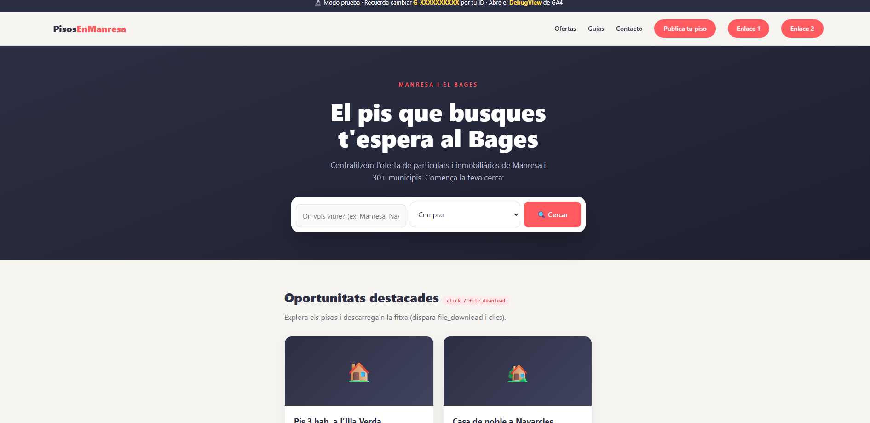
Landing de prova amb estètica de PisosEnManresa: cercador al hero, enllaços externs (Enllaç 1 i 2) i seccions que disparen cada event.
Per què una landing real i no una pàgina de test
Fer servir una pàgina amb aspecte real (i no una llista d'botons de prova) permet veure la Medició millorada en el seu context natural: com una web de veritat va generant events mentre l'usuari navega, cerca, descarrega i omple formularis. És molt més il·lustratiu per entendre com funciona al món real.

4. El DebugView: veure els events en directe
El DebugView és la pantalla de GA4 on veus els events en TEMPS REAL, un per un, en el moment exacte que es disparen. És l'eina imprescindible per comprovar que la mesura funciona. On anar: GA4 → Administrar → DebugView.

4.1 Com activar el mode debug
Perquè la teva navegació aparegui al DebugView, cal activar el mode debug d'alguna d'aquestes maneres:
Mètode | Com es fa | Quan usar-lo
debug_mode al codi | Afegir { 'debug_mode': true } al gtag config | Proves puntuals d'una pàgina
Extensió de Chrome | Instal·lar "Google Analytics Debugger" | El més còmode, per a qualsevol web
GTM Preview | Mode vista prèvia de Tag Manager | Si mesures amb GTM
LLIÇÓ REAL: sense debug_mode no surt res
El codi que et dona GA4 en crear la propietat NO porta el debug_mode. Si el copies tal qual, les dades arriben als informes normals però el DebugView es queda BUIT. Cal afegir { 'debug_mode': true } a la línia del config, o usar l'extensió de Chrome. Va ser exactament el que ens va passar a la prova.
La línia que cal canviar
// El que dona GA4 (NO surt al DebugView):
gtag('config', 'G-XXXXXXXXXX');

// El que necessites (SÍ surt al DebugView):
gtag('config', 'G-XXXXXXXXXX', { 'debug_mode': true });
Recorda treure-ho en producció
El debug_mode és només per a proves. Quan la web sigui real i pública, treu-lo: si no, tot el teu tràfic real aniria al DebugView i embrutaria les dades.

4.2 En carregar la pàgina: els events d'arrencada
Nada més carregar la pàgina, al DebugView apareixen tres events base. Són els que sempre surten primer:
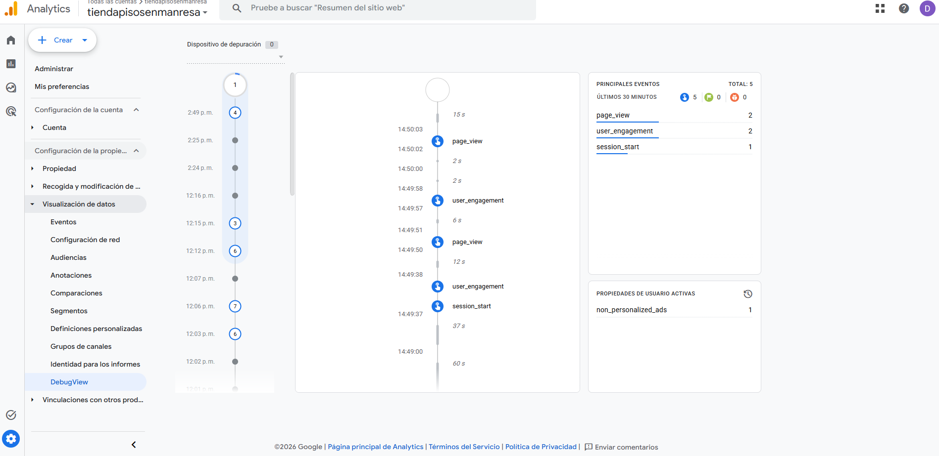
DebugView en carregar: page_view, session_start i user_engagement — els tres events d'arrencada.
Event d'arrencada | Què és
page_view | Veure la pàgina (pot sortir diversos cops si recarregues)
session_start | Inici de sessió (un cop; nou després de 30 min d'inactivitat)
user_engagement | L'usuari està actiu (no ha obert i marxat)
LLIÇÓ: el user_engagement "precipitat"
Potser veuràs user_engagement molt aviat i pensaràs que és un error ("no havien de ser 10 segons?"). No ho és. El llindar de temps (~10s) és per a la MÈTRICA de "sessió amb interacció". L'EVENT user_engagement és diferent: s'envia quan la pàgina perd el focus o passa a segon pla (canvies de pestanya, fas scroll, cliques...), reportant el temps actiu acumulat. Per això surt de seguida.

4.3 La prova completa: tots els events disparats
Després d'interactuar amb la landing (cercar, omplir el formulari, veure el vídeo, fer scroll), el DebugView mostra tots els events de la Medició millorada a la línia de temps:
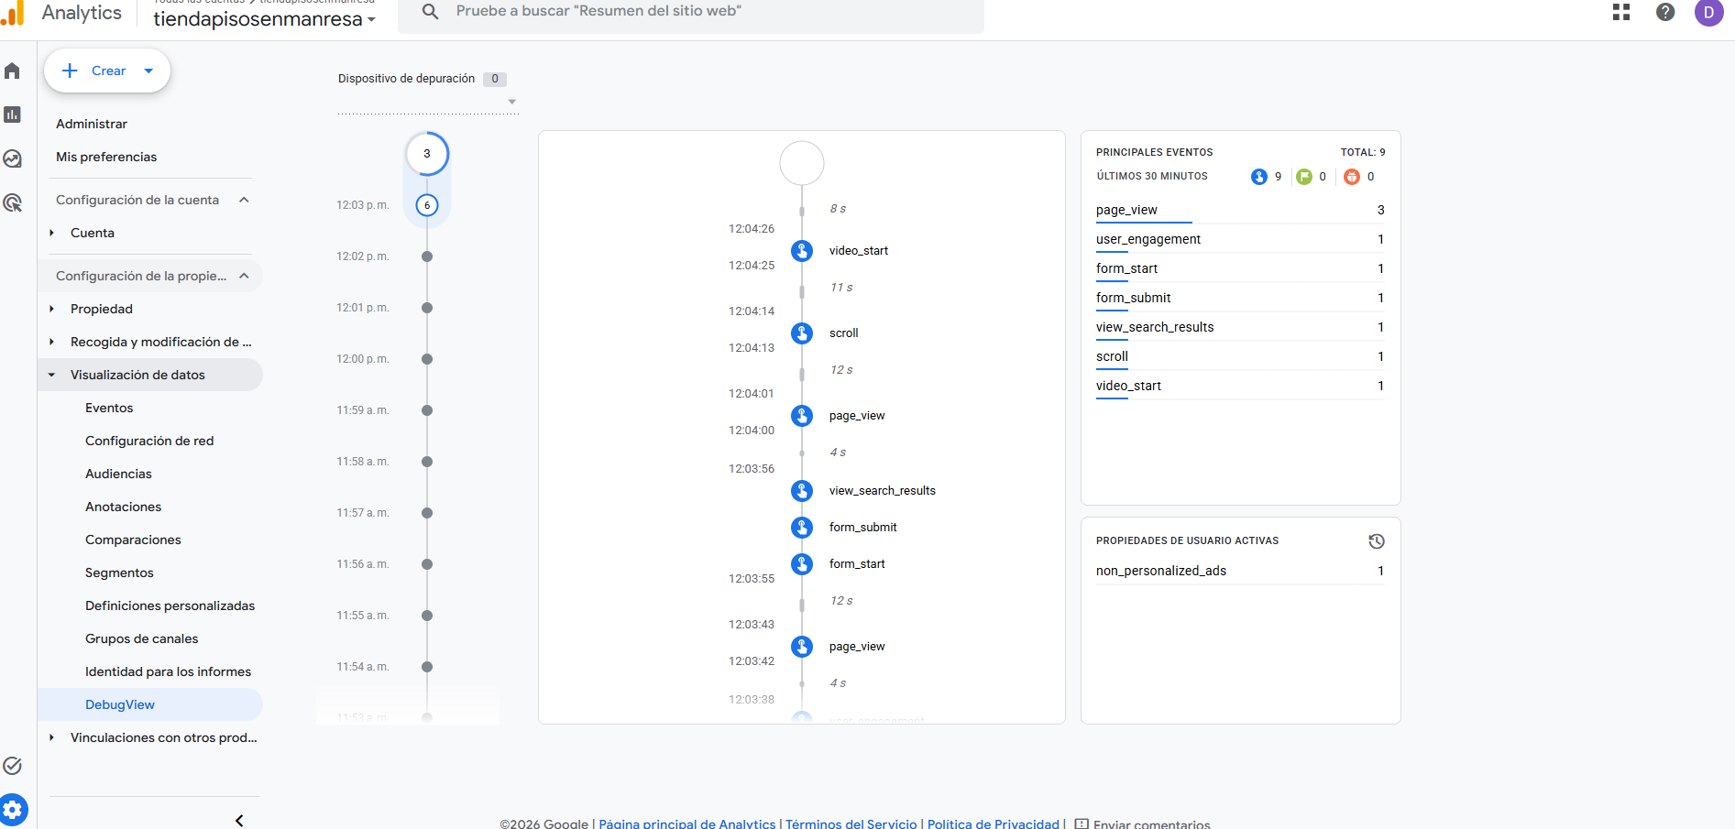
DebugView amb tots els events: view_search_results, form_start, form_submit, scroll, video_start... 9 events en total.
El moment de la veritat
Aquí es veu la Medició millorada funcionant al 100%: cada interacció a la pàgina ha generat el seu event automàticament, sense escriure ni una línia de codi de mesura (només l'etiqueta de GA4). El panell dret resumeix els 7 tipus d'events capturats.

També pots veure l'activitat al informe de Temps real (Resum en temps real), tot i que el DebugView és més precís per depurar event a event:
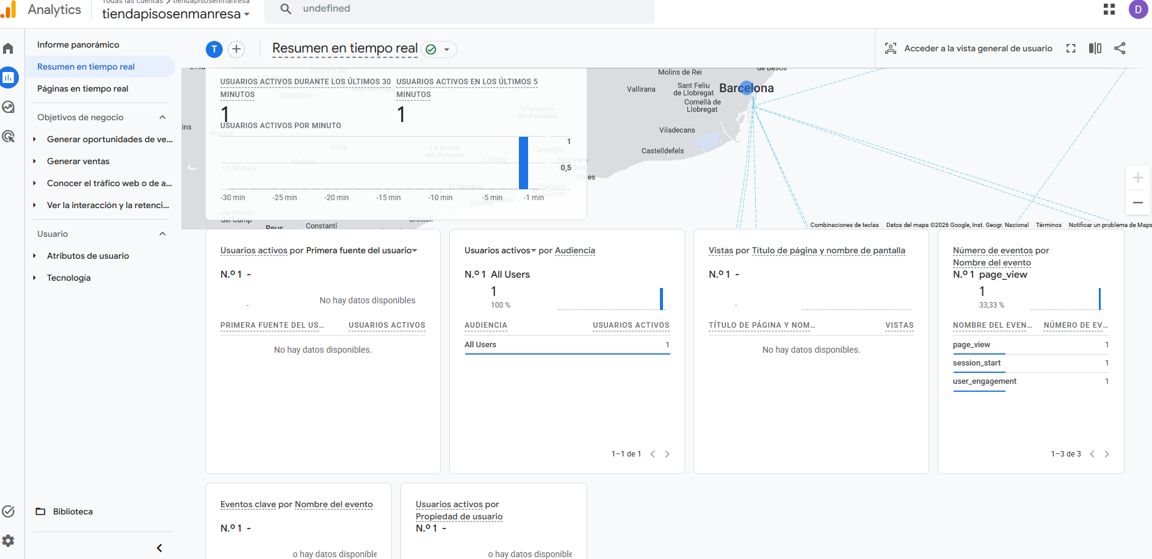
Informe de Temps real: usuaris actius, mapa i events dels últims 30 minuts.

5. Lliçons i incidències reals
Durant la prova van sorgir diverses situacions que és molt útil conèixer, perquè te les trobaràs segur.

5.1 form_submit és capriciós
El form_submit de la Medició millorada té fama de no disparar-se sempre, encara que el formulari sigui <form> natiu. Passa sobretot si el formulari redirigeix molt ràpid o si es fa event.preventDefault(). Per a formularis crítics (contacte, leads), el professional és mesurar-los amb GTM (activador de clic al botó), no confiar només en la Medició millorada.

5.2 Formularis JavaScript vs <form> natiu
La Medició millorada NOMÉS detecta formularis <form> natius (escolta l'event submit del DOM). Els formularis fets 100% amb JavaScript (fetch/AJAX) o amb <div>/<button> sense <form> —típic en webs React— NO disparen form_submit. La solució, un cop més, és GTM.
Tipus de formulari | form_submit automàtic?
<form> natiu (qualsevol method) | SÍ
JavaScript / fetch / AJAX sense <form> | NO → cal GTM
<div> i <button> sense <form> | NO → cal GTM

5.3 El detector de l'etiqueta i les www
En configurar l'etiqueta, GA4 pot dir "No s'ha detectat la teva etiqueta" encara que estigui ben posada. Una causa freqüent són les redireccions www ↔ sense www: si registres la URL amb www però la web redirigeix a sense www (o al revés), el detector es perd al salt. Solució: registra el flux de dades amb la URL FINAL (a la qual redirigeix) i mantingues una sola versió canònica del domini.

5.4 session_start i els 30 minuts
Un session_start nou no necessita un altre navegador ni dispositiu: salta quan comença una sessió després de 30 minuts d'inactivitat, o si tornes amb una font/campanya diferent. Dins de la mateixa sessió activa, encara que recarreguis, no es torna a disparar.

Resum final: la Medició millorada en 3 idees
1. Captura events habituals SENSE codi, només activant-la i tenint els elements HTML a la pàgina.
2. Cada event necessita el seu detonant: cercador (?q=), enllaç extern, <form>, vídeo amb enablejsapi=1, enllaç a fitxer, o pàgina llarga per al scroll.
3. Per depurar, el DebugView amb debug_mode (o l'extensió de Chrome). I per a mesures crítiques o formularis JS, fes el pas a GTM.
Amb això tens la base de la mesura a GA4 sense sortir d'Analytics.

